RETROALIMENTACIÓN GUIA Nº12 EDUCACIÓN FÍSICA Y SALUD
I º y II º MEDIO

Nombre_______________________________________ Curso: _______ Fecha: _________
Objetivo de Aprendizaje I ° Medio:
OA 1: Perfeccionar y aplicar controladamente las habilidades motrices específicas de
locomoción, manipulación y estabilidad en, al menos:
- Un deporte individual (gimnasia rítmica, natación, entre otros).
- Un deporte de oposición (bádminton, tenis de mesa, entre otros).
- Un deporte de colaboración (kayak, escalada, entre otros).
- Un deporte de oposición/colaboración (fútbol, vóleibol, rugby, entre otros).
- Una danza (folclórica, popular, entre otras).

Objetivo de Aprendizaje II ° Medio:
OA 1: Perfeccionar y aplicar con precisión las habilidades motrices específicas de locomoción, manipulación y estabilidad en, al menos:
- Un deporte individual (gimnasia rítmica, natación, entre otros).
- Un deporte de oposición (bádminton, tenis de mesa, entre otros).
- Un deporte de colaboración (kayak, escalada, entre otros).
- Un deporte de oposición/ colaboración (fútbol, vóleibol, rugby, entre otros).
- Una danza (folclórica, popular, entre otras).

Objetivo de la Guía: “Reconocer y aplicar las habilidades motrices específicas de locomoción, manipulación y estabilidad en la Cueca.”

Ejercitación:
- ¿Cómo podrías definir la Cueca?
Es una danza de pareja mixta, suelta, armónica con uso de pañuelo, donde predomina su agilidad de movimiento y rapidez. Puede tener un carácter amoroso, recreativo o festivo teniendo siempre presente que Nuestro Baile Nacional es una Danza de Tierra y que lo hace diferente el estilo personal de cada pareja al ser interpretada.

- ¿Cuál es el elemento principal que necesitas para bailar Cueca?
El elemento principal que se necesita para bailar Cueca es el pañuelo.

- ¿Cómo se manifiestan las habilidades motrices específicas de manipulación, locomoción y estabilidad en la Cueca?
- Manipulación: Se manifiesta en los movimientos del pañuelo.
- Locomoción: Se manifiesta en los desplazamientos.
- Estabilidad: Se manifiesta en las vueltas y en las figuras que se realizan con los pasos al bailar.

- Define con tus propias palabras, ¿qué es la expresión corporal?
Se define como la manifestación del cuerpo a través de la expresión de estados de ánimo, gestos y movimientos de una danza que se realiza en forma espontanea o intencionada.

- ¿Desde qué fecha la Cueca es nuestro baile nacional?
Desde el 18 de septiembre de 1979, según el decreto N° 23 publicado en el Diario Oficial.

- Escribe los nombres de los elementos indicados de la Vestimenta de la dama y del varón.

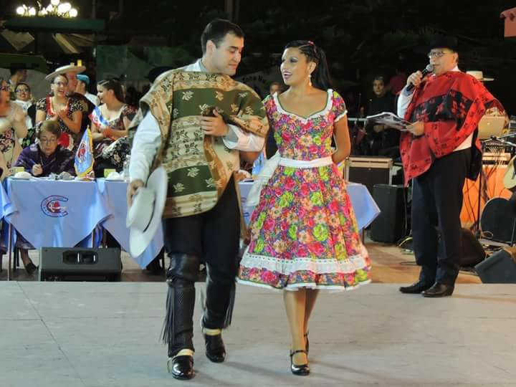

Manta o chamanto
Pañuelo

Vestido
Sombrero

Piernera

Zapato negro

- Completa el cuadro registrando a que zona geográfica corresponden los diferentes tipos de Cueca: NORTINA, URBANA, HUASA, CAMPESINA Y CHILOTA.

NORTE | CENTRO | SUR
Nortina | Urbana | Chilota
 | Huasa
 | Campesina

- Escribe los 10 pasos que forman la estructura coreográfica de la Cueca.
- Invitación y paseo.
- Aplausos o palmas.
- Vuelta inicial.
- Medialuna.
- Vuelta cambio de lugar.
- Escobillado o cepillado.
- Vuelta cambio de lugar.
- Zapateo.
- Vuelta final.
- Cierre del brazo.

- ¿Cómo se llaman los 3 pasos principales que se realizan en la Cueca?
- Floreo o deslizado.
- Escobillado o cepillado.
- Zapateo.

- ¿Cuáles son las 3 vueltas iniciales que aprenderemos en clases?
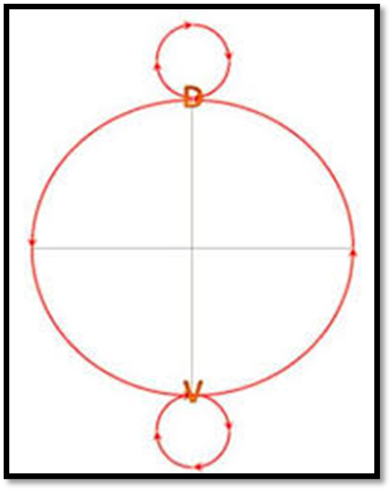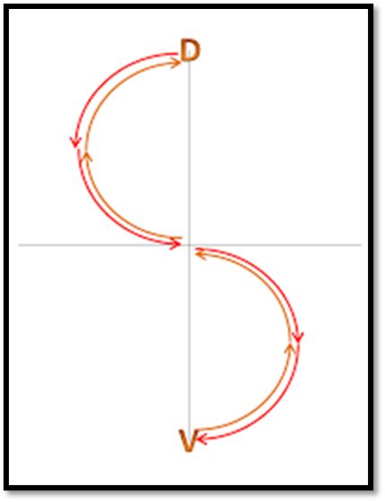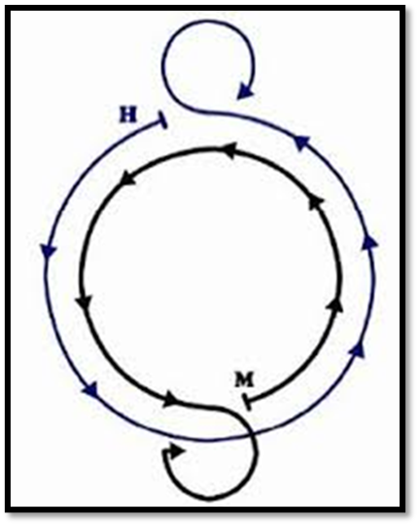

Redonda Doble S 4 esquinas

